學校
一年級–報時
工作紙 2
姓名： ( ) 班別：1_____
日期：

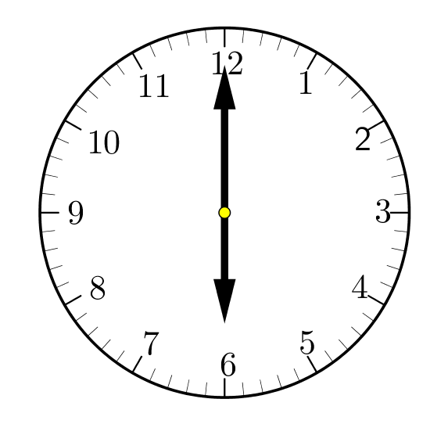
為以下時鐘寫上正確的時間。
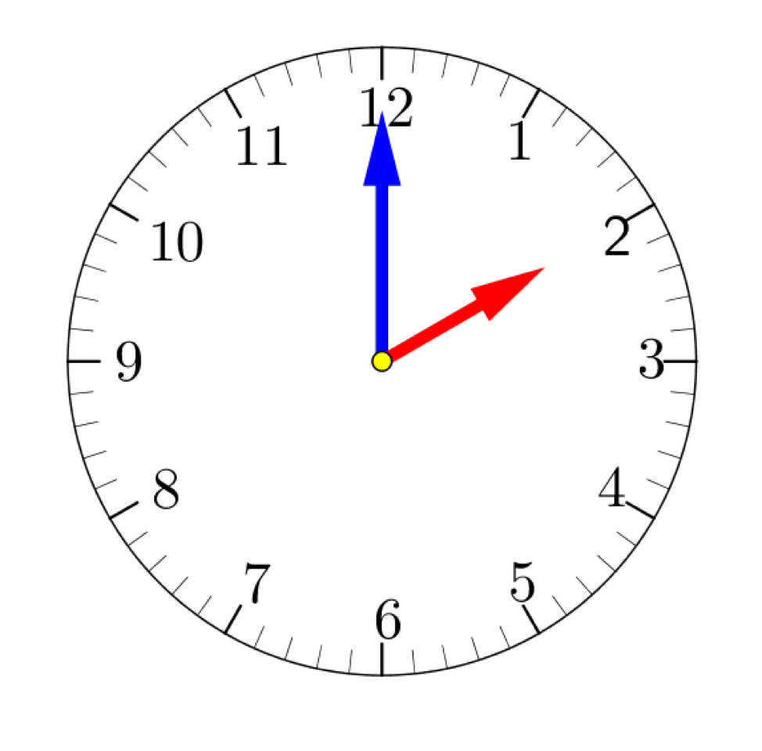
1. 2.

_____時正 _____時正
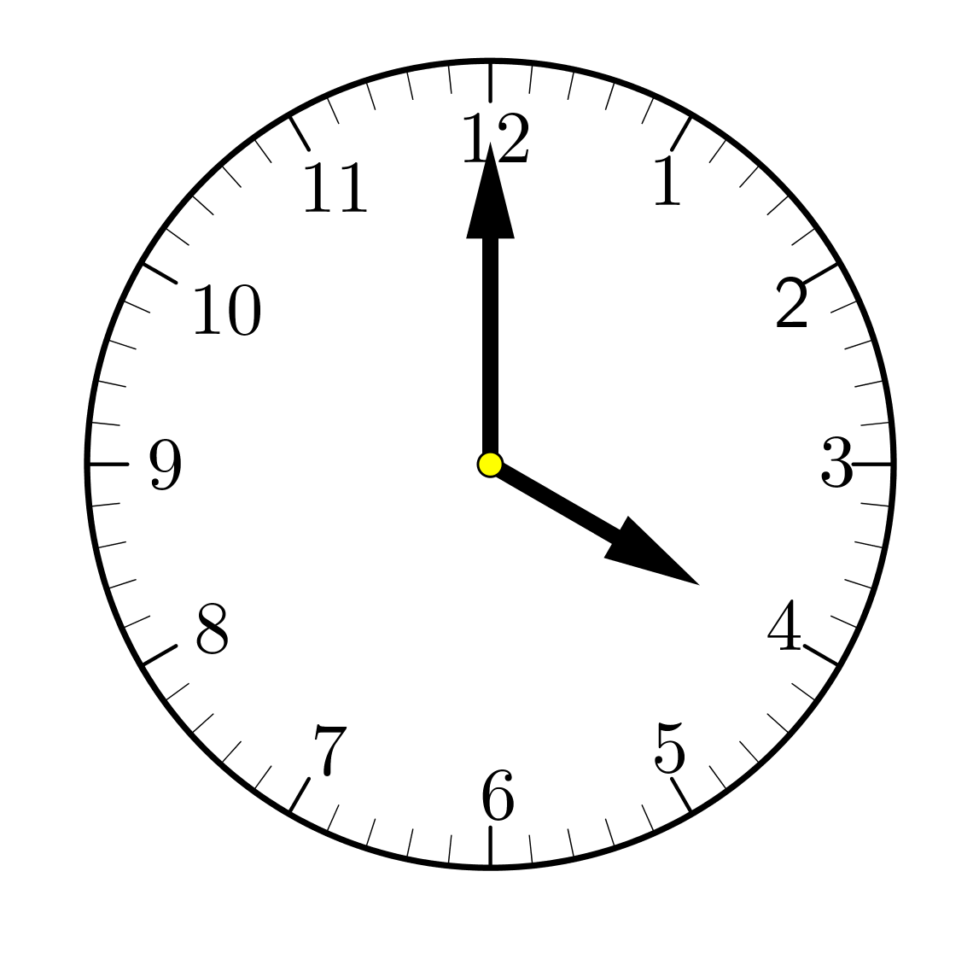
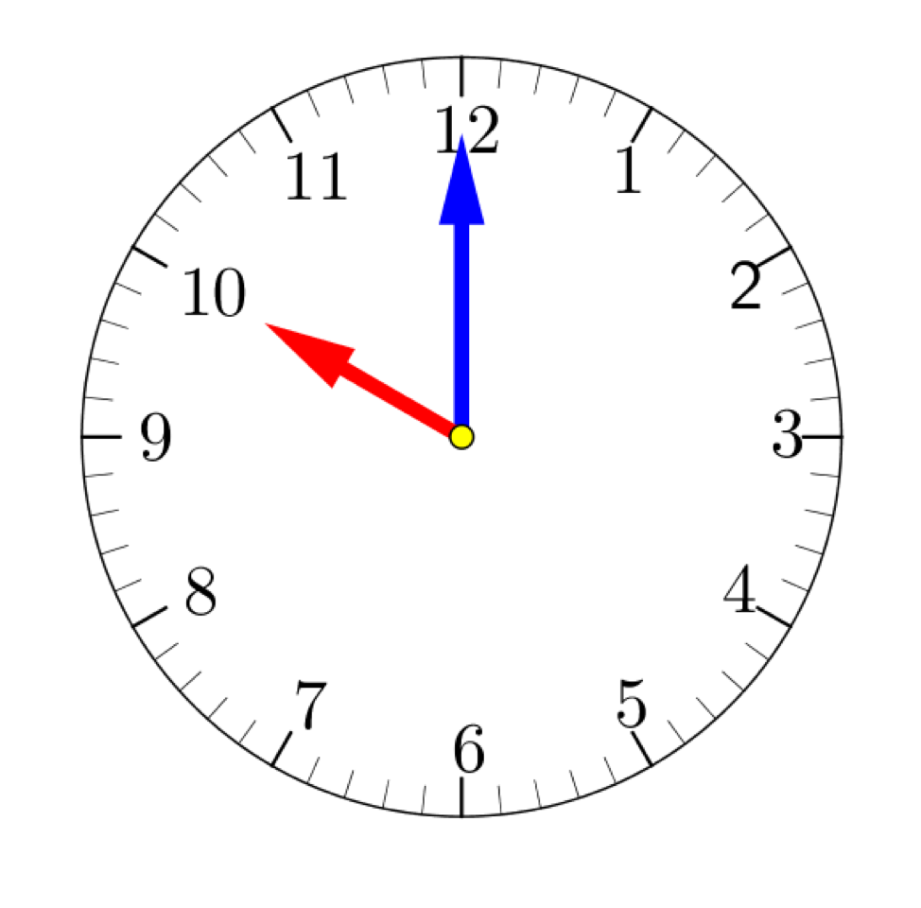
3. 4.

_____時正 _____時正
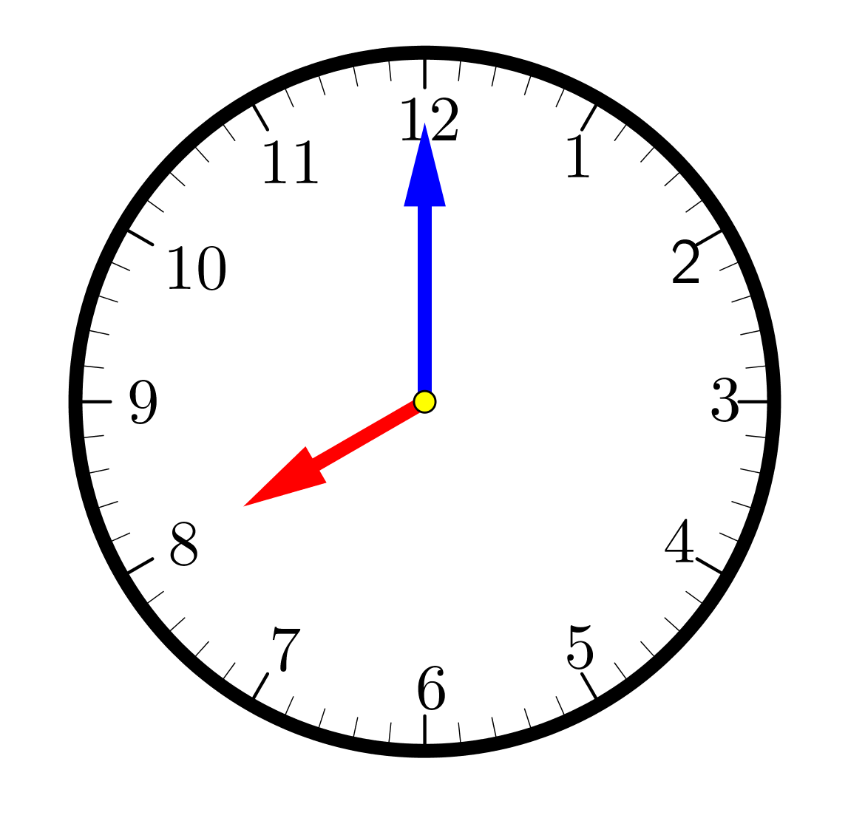
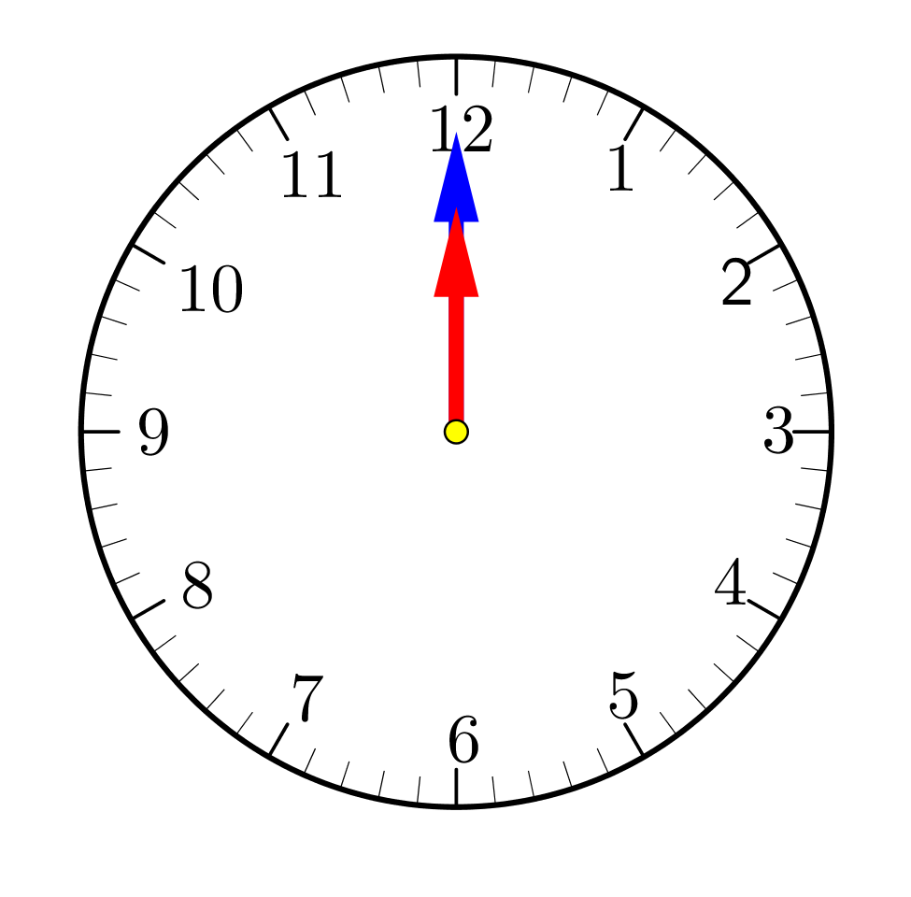
5. 6.

_____時正 _____時正

